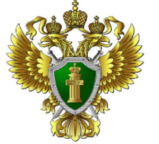
Волховстроевская транспортная прокуратура
Правовой статус ребёнка
С рождения ребёнок имеет право:
- на жизнь;
- на имя, отчество, фамилию;
- на гражданство;
- жить и воспитываться в семье;
- на общение с обоими родителями и другими родственниками;
- на защиту своих прав и законных интересов;
- на получение содержания от родителей и других членов семьи;
- на всестороннее развитие и уважение человеческого достоинства.

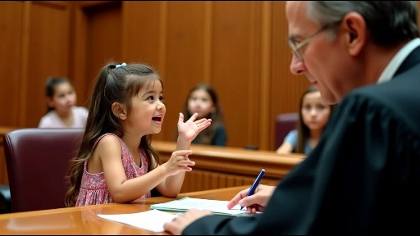
С 6 лет добавляются права:
- совершать мелкие бытовые сделки;
- совершать сделки по распоряжению средствами, предоставленными родителями или другими людьми, с согласия родителей для определённой цели или для свободного распоряжения.
С 8 лет добавляется право на участие в детском общественном объединении
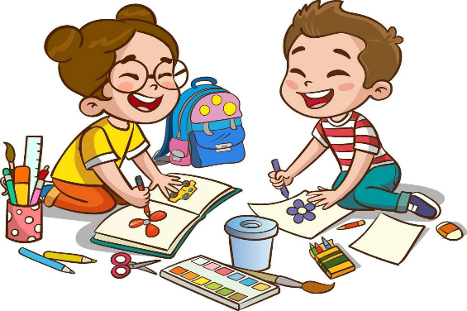
С 10 лет добавляются права:
- на учёт своего мнения при решении в семье любого вопроса, затрагивающего его интересы;
- быть заслушанным в ходе судебного или административного разбирательства;
- давать согласие на изменение имени и фамилии, на восстановление в родительских правах кровных родителей, на усыновление или передачу в приёмную семью.
С 14 лет добавляются права:
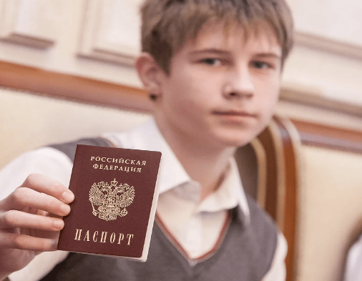
- получить паспорт гражданина РФ;
- самостоятельно обращаться в суд для защиты своих прав;
- давать согласие на изменение гражданства;
- работать в свободное от учёбы время (например, во время каникул) с согласия одного из родителей не более 4 часов в день с лёгкими условиями труда;
- заключать любые сделки с согласия родителей или лиц, их заменяющих;
- самостоятельно распоряжаться своим заработком, стипендией, иными доходами;
- самостоятельно осуществлять права автора произведений науки, литературы или изобретения, или другого результата своей интеллектуальной деятельности;
- вносить вклады в банки и распоряжаться ими;
- участвовать в молодёжном общественном объединении.
С 16 лет добавляются права:
- вступать в брак при наличии уважительных причин с разрешения органа местного самоуправления (в некоторых субъектах Федерации законом может быть установлен порядок вступления в брак с учётом особых обстоятельств до 16 лет);
- работать не более 36 часов в неделю на льготных условиях, предусмотренных трудовым законодательством;
- быть членом кооператива;
- управлять мопедом по дорогам, учиться вождению автомобиля.

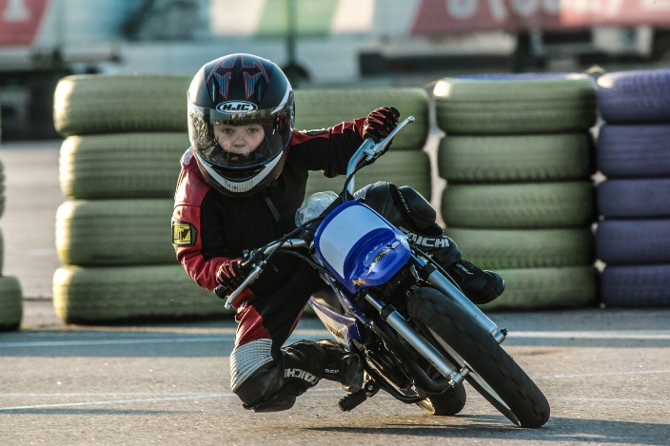

Обязанности ребёнка

С рождения до 6 лет на ребёнка не возложены какие-либо обязанности, так как его потребности и интересы обеспечивают законные представители (родители или опекуны).
С 6 лет ребёнок обязан:
- слушаться родителей и лиц, их заменяющих, принимать их заботу и внимание, за исключением случаев пренебрежительного, грубого, унижающего человеческое достоинство обращения или оскорбления;
- получить основное общее образование (9 классов);
- соблюдать правила поведения, установленные в воспитательных и образовательных учреждениях, дома и в общественных местах.
С 8 лет добавляется обязанность соблюдать устав, правила детского общественного объединения.
С 14 лет добавляются обязанности:
- выполнять трудовые обязанности в соответствии с условиями контракта, правилами учебного и трудового распорядка и трудовым законодательством;
- соблюдать устав, правила молодёжного общественного объединения.
С 17 лет:
Добавляется обязанность (для юношей):
- встать на воинский учёт (пройти комиссию в военкомате и получить приписное свидетельство).
С 18 лет:
- человек становится совершеннолетним и получает:
- полную дееспособность (может иметь и приобретать все права и обязанности);
- полную ответственность за свои действия.
